Совет муниципального  образования муниципального  района «Усть-Цилемский» |  | 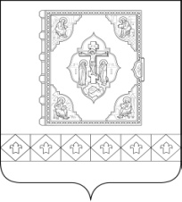 |  |  | «Чилимдiн» муниципальнöй  районлöн муниципальнöй  юкöнса Сöвет

РЕШЕНИЕ

ПОМШУÖМ

от 25 декабря 2020 г. № 06 - 04/31
с. Усть-Цильма Республики Коми

О прекращении полномочий руководителя
администрации муниципального района
«Усть-Цилемский» Канева Н. М.

Руководствуясь абзацем вторым части 2 статьи 37 Федерального закона от 06.10.2003 № 131-ФЗ «Об общих принципах организации местного самоуправления в Российской Федерации», Уставом муниципального образования муниципального района «Усть-Цилемский»,

Совет муниципального района «Усть-Цилемский» решил:

- Прекратить досрочно полномочия руководителя администрации муниципального района «Усть-Цилемский» Канева Николая Митрофа-новича в связи со вступлением в должность главы муниципального района «Усть-Цилемский»-руководителя администрации 31 декабря 2020 года.
2. Решение вступает в силу 31 декабря 2020 года.

Глава - председатель Совета района Н. Ф. Воробьева

